传送带问题与板块模型专题练习
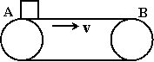
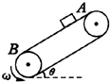
1、如图所示，水平放置的传送带以速度v=2m/s向右运行，现将一小物体轻轻地放在传送带A端，物体与传送带间的动摩擦因数μ=0.2，若A端与B端相距4 m，则物体由A运动到B的时间和物体到达B端时的速度是：（ ）
A．2.5 s，2m/s B．1s，2m/s
C．2.5s，4m/s D．1s，4/s
2、如图所示，传送带与地面的倾角θ=37°，从A端到B端的长度为16m，传送带以v₀=10m/s的速度沿逆时针方向转动。在传送带上端A处无初速地放置一个质量为0.5kg的物体，它与传送带之间的动摩擦因数为μ=0.5，求物体从A端运动到B端所需的时间是多少？(sin37°=0.6，cos37°=0.8)

3、一水平的浅色长传送带上放置一煤块（可视为质点），煤块与传送带之间的动摩擦因数为μ。初始时，传送带与煤块都是静止。现让传送带以恒定的加速度a₀开始运动，当其速度达到v₀后，便以此速度做匀速运动。经过一段时间，煤块在传送带上留下了一段黑色痕迹后，煤块相对于传送带不再滑动。求此黑色痕迹的长度。

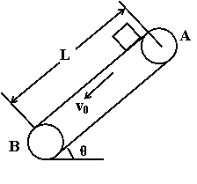
4、如图所示，皮带轮带动传送带沿逆时针方向以速度v₀=2 m / s匀速运动，两皮带轮之间的距离L=3.2 m，皮带绷紧与水平方向的夹角θ=37°。将一可视为质点的小物块无初速地从上端放到传送带上，已知物块与传送带间的动摩擦因数μ=0.5，物块在皮带上滑过时能在皮带上留下白色痕迹。求物体从下端离开传送带后，传送带上留下的痕迹的长度。（sin37°=0.6，cos37°=0.8，取g=10 m / s²）

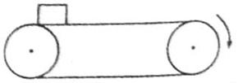
5、如图所示，水平长传送带始终以速度v=3m/s匀速运动。现将一质量为m=1kg的物块放于左端（无初速度）。最终物体与传送带一起以3m/s的速度运动，在物块由速度为零增加至v=3m/s的过程中，求：
（1）由于摩擦而产生的热量。
（2）由于放了物块，带动传送带的电动机消耗多少电能？
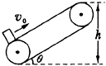
6、如图所示，绷紧的传送带与水平面的夹角θ=30°，皮带在电动机的带动下，始终保持v₀=2m/s的速率运行。现把一质量m=10kg的工件（可看做质点）轻轻放在皮带的底端，经时间t=1.9s，工件被传送到h=1.5m的高处，取g=10m/s²。求：
（1）工件与皮带间的动摩擦因数；
（2）电动机由于传送工件多消耗的电能。

7、如图所示的传送皮带，其水平部分AB长s_{AB}=2m，BC与水平面夹角θ=37°，长度s_{BC} =4m，一小物体P与传送带的动摩擦因数=0.25，皮带沿A至B方向运行，速率为v=2m/s，若把物体P放在A点处，它将被传送带送到C点，且物体P不脱离皮带，求物体从A点被传送到C点所用的时间．（sin37°=0.6，g=l0m/s²）
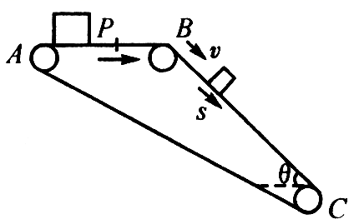

8、如图所示，质量M=8 kg的小车放在水平光滑的平面上，在小车左端加一水平推力F=8 N，当小车向右运动的速度达到v₀=1.5 m/s时，在小车前端轻轻地放上一个沾有墨水的，大小不计，质量为m=2 kg的小物块，物块与小车间的动摩擦因数=0.2，小车足够长.求
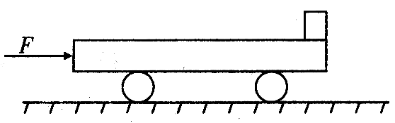
（1）小物块放后，小物块及小车的加速度各为多大？
（2）经多长时间两者达到相同的速度？
（3）小物体在小车上留下的墨水痕迹有多长？(取g=l0 m/s²).

9、长为1.5m的长木板B静止放在水平冰面上，小物块A以某一初速度从木板B的左端滑上长木板B，直到A、B的速度达到相同，此时A、B的速度为0.4m/s，然后A、B又一起在水平冰面上滑行了8.0cm后停下．若小物块A可视为质点，它与长木板B的质量相同，A、B间的动摩擦因数μ₁=0.25．求：（取g=10m/s²）
A
v
B
（1）木块与冰面的动摩擦因数．
（2）小物块相对于长木板滑行的距离．
（3）为了保证小物块不从木板的右端滑落，小物块滑上长木板的初速度应为多大？
答案
- A
2、解析：在物体运动的开始阶段受力如图（a）所示，由牛顿第二定律，得
mgsinθ＋μmgcosθ=ma₁，
此阶段物体的加速度
a₁=gsinθ＋μgcosθ=10m/s²
物体加速至与传送带速度相等时需要的时间为
t₁＝v/a₁＝1s，
发生的位移为s₁＝a₁ｔ₁²＝5m＜16m，
可知物体加速到10m/s时仍未到达B点。
第二阶段的受力分析如图(b)所示，应用牛顿第二定律，有
mgsinθ－μmgcosθ＝ma₂，
所以此阶段的加速度为
a₂＝2m/s²
设第二阶段物体滑动到B端的时间为t₂，则
L_{AB}－s₁＝vｔ₂＋a₂ｔ₂²
解得t₂＝1s，ｔ₂′=-11s（舍去）
故物体经历的总时间ｔ=t₁＋t₂=2s
答案：2s
3、解析：根据“传送带上有黑色痕迹”可知，煤块与传送带之间发生了相对滑动，
煤块的加速度a小于传送带的加速度a₀。根据牛顿定律，可得：
a=μg
设经历时间t，传送带由静止开始加速到速度等于v₀，煤块则由静止加速到v，有：
v₀=a₀t v=at
由于a<a₀，故v<v₀，煤块继续受到滑动摩擦力的作用。再经过时间t＇，
煤块的速度由v增加到v₀，有：
v₀=v+at＇
此后，煤块与传送带运动速度相同，相对于传送带不再滑动，不再产生新的痕迹。
设在煤块的速度从0增加到v₀的整个过程中，传送带和煤块移动的距离分别为s₀和s，有：
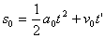 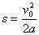
传送带上留下的黑色痕迹的长度
由以上各式得：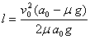、
4、解析：设物体刚放到皮带上时与皮带的接触点为P，
则物块速度达到v₀前的过程中，
由牛顿第二定律有：mgsinθ+μmgcosθ=ma₁，
代入数据解得a₁=10 m / s²
经历时间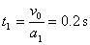
P点位移x₁=v₀t₁=0.4 m，
物块位移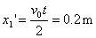
划出痕迹的长度 ΔL₁=x₁－x₁＇=0.2 m
物块的速度达到v₀之后
由牛顿第二定律有：mgsinθ－μmgcosθ=ma₂，
代入数据解得 ：a₂=2 m/s²
到脱离皮带这一过程，经历时间t₂
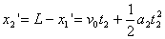
解得t₂=1s
此过程中皮带的位移 x₂=v₀t₂=2 m
ΔL₂=x₂＇―x₂=3 m―2 m=1m
由于ΔL₂＞ΔL₁，所以痕迹长度为ΔL₂=1 m。
答案：1m
5、 解析：
（1）小物块刚放到传送带上时其速度为零，将相对于传送带向左滑动，
受到一个向右的滑动摩擦力，使物块加速，最终与传送带达到相同速度v。
物块所受的滑动摩擦力为F_{f}=μmg
物块加速度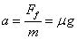
加速至v的时间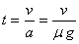
物块对地面位移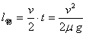
这段时间传送带向右的位移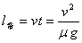
则物块相对传送带向后滑动的位移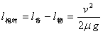
根据能量守恒定律知
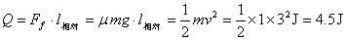
（2）电动机多消耗的电能即物块获得的动能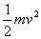及产生的热量之和，
即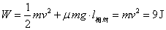。
答案：4.5J 9J
6、解析：
(1) 由题意可知皮带长为s＝h/sin30°＝3m
工件速度达到v₀前，做匀加速运动的位移为s₁＝ｔ₁
工件速度达到v₀后做匀速运动的位移为s-s₁=v₀(t-t₁)
解得t₁=0.8s
工件的加速度为a＝v₀/ｔ₁＝2.5m/s²
工件受的支持力N=mgcosθ
对工件应用牛顿第二定律，得μmgcosθ-mgsinθ=ma，
解得动摩擦因数为μ＝
(2) 首先要弄清什么是电动机“多消耗的电能”。当皮带空转时，电动机会消耗一定的电能。现将一工件置于皮带上，在摩擦力作用下，工件的动能和重力势能都要增加；另外，滑动摩擦力做功还会使一部分机械能转化为热，这两部分能量之和，就是电动机多消耗的电能。
在时间t₁内，皮带运动的位移为s₂=v₀t₁=1.6m
工件相对皮带的位移为Δs＝s₂－s₁＝0.8m
在时间t₁内，皮带与工件的摩擦生热为Q＝μmgcosθ·Δs＝60J
工件获得的动能为E_{k}＝mv₀²＝20J
工件增加的势能为E_{p}＝mgh＝150J
电动机多消耗的电能为W＝Q＋E_{k}＋E_{p}＝230J
答案：μ＝ 230J
7、【答案】2.4s
解析：物体P随传送带做匀加速直线运动，当速度与传送带相等时若未到达B，即做一段匀速运动；P从B至C段进行受力分析后求加速度，再计算时间，各段运动相加为所求时间．
P在AB段先做匀加速运动，由牛顿第二定律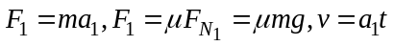，
得P匀加速运动的时间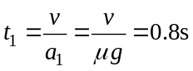．
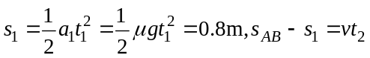，
匀速运动时间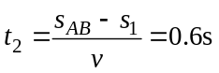．
P以速率v开始沿BC下滑，此过程重力的下滑分量mgsin37°=0.6mg；滑动摩擦力沿斜面向上，其大小为mgcos37°=0.2mg．可见其加速下滑．由牛顿第二定律
，
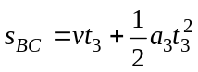，解得t₃=1s（另解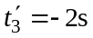，舍去）．
从A至C经过时间t=t₁＋t₂＋t₃=2.4s．
8、解：（1）物块的加速度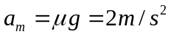---（2分）
小车的加速度：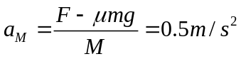----（2分）
（2）由：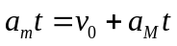 ---（2分）
得：t=1s --------------------------（1分）
（3）0.75m

9、解析：（1）A、B一起运动时，受冰面对它的滑动摩擦力，做匀减速运动，加速度
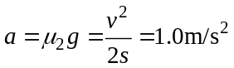 解得木板与冰面的动摩擦因数μ₂=0.10
（2）小物块A在长木板上受木板对它的滑动摩擦力，做匀减速运动，加速度
a₁=μ₁g=2.5m/s²
小物块A在木板上滑动，木块B受小物块A的滑动摩擦力和冰面的滑动摩擦力，做匀加速运动，有μ₁mg－μ₂(2m)g=ma₂ 解得加速度a₂=0.50m/s²
设小物块滑上木板时的初速度为v₁₀，经时间t后A、B的速度相同为v
由长木板的运动得v=a₂t，解得滑行时间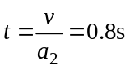
小物块滑上木板的初速度 v₁₀=v＋a₁t=2.4m/s
小物块A在长木板B上滑动的距离为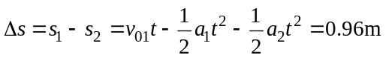
（3）小物块A滑上长木板的初速度越大，它在长木板B上相对木板滑动的距离越大，当滑动距离等于木板长时，物块A达到木板B的最右端，两者的速度相等（设为v′)，这种情况下A的初速度为保证不从木板上滑落的最大初速度，设为v₀．
有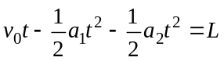
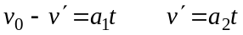
由以上三式解得，为了保证小物块不从木板的右端滑落，小物块滑上长木板的初速度不大于最大初速度